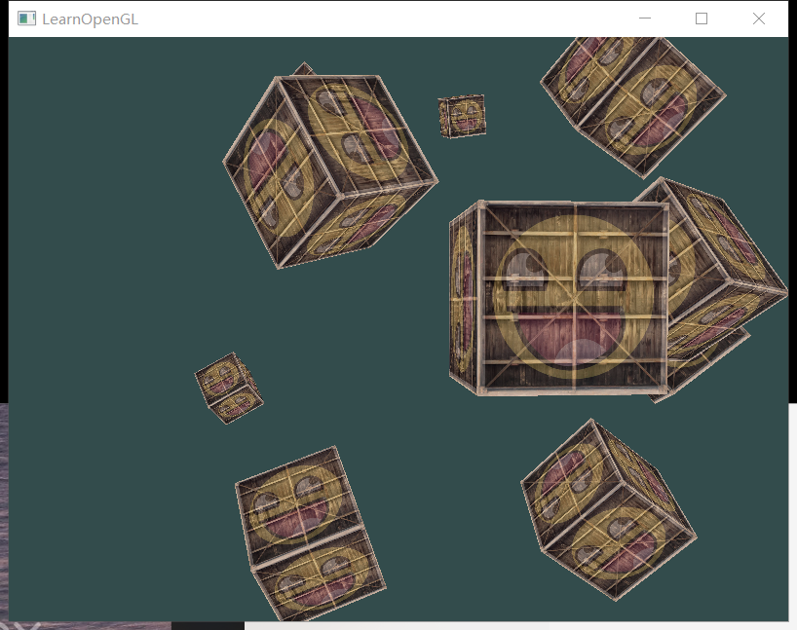编程环境：

Visual studio 2019

编程语言为c++

使用glfw方便生成界面

使用glad管理函数指针

使用glm进行矩阵运算

使用stb_image导入贴图

操作方式：

wasd控制前后左右移动

鼠标控制朝向

鼠标滚轮控制视角大小

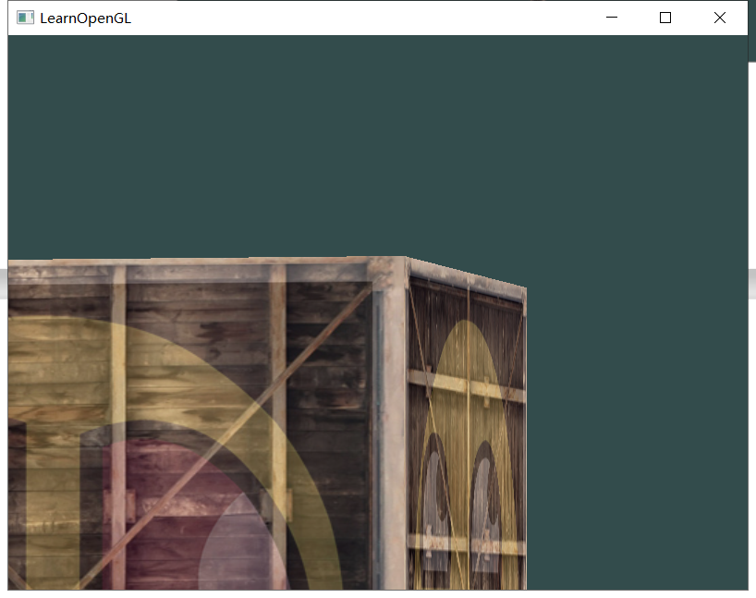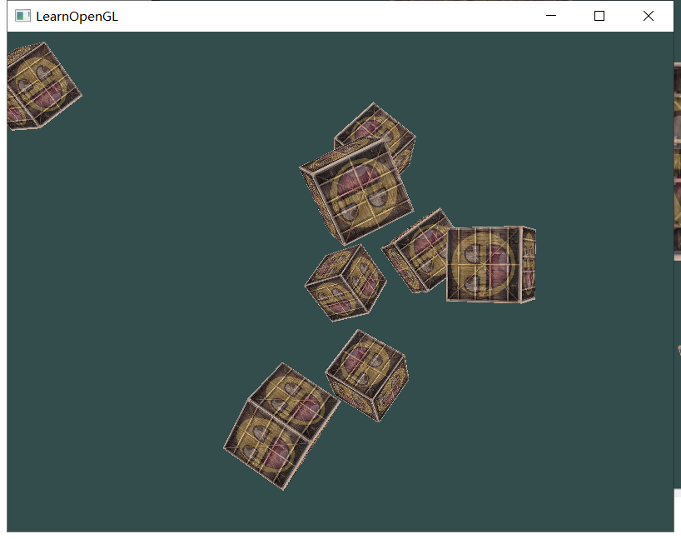实际运行情况如图所示。